PENGGUNAAN MEDIA SOSIAL DALAM PRAKTIK CYBER PUBLIC RELATION KEPOLISIAN DAERAH JAWA TIMUR UNTUK MENCEGAH INFORMASI HOAX COVID-19 DI JAWA TIMUR

Majdi Izzad Madhani
Fakultas Ilmu Sosial Ilmu Politik Universitas Bhayangkara
Izzadmadhani19@gmail.com

Abstrak
Penelitian ini merupakan penelitian bagaimana penggunaan media sosial dalam praktik cyber public relations Kepolisian daerah Jawa Timur untuk mencegah informasi hoax Covid-19 Di Jawa Timur. Penelitian ini ini bertujuan untuk menganalisis upaya penyampaian informasi hoax Covid-19 melalui cyber public relations yang dilakukan oleh Bidang Humas Polda Jatim. Menggunakan metode penelitian deskriptif kualitatif dan teknik wawancara dengan bagian Multimedia Bidhumas Polda Jatim, serta melakukan observasi media sosial yang digunakan oleh Polda Jatim dalam pelaksanaan praktik cyber public relations untuk mencegah informasi hoax covid-19 di Jawa Timur. Hasil dari ini penelitian ini menunjukan bahwa Polda cukup efektif dalam mencegah informasi hoax covid-19 ini khusunya di Jawa Timur melalui cyber public relations nya yang dimana sangat cermat dalam melihat situasi hoax yang beredar luas di masyarakat

Kata kunci: Hoax, Media Sosial, Cyber Public Relations

Abstract
This research is a study of how to use social media in the practice of cyber public relations for the East Java Regional Police to prevent hoax information on Covid-19 in East Java. This study aims to analyze the efforts to convey Covid-19 hoax information through cyber public relations carried out by the Public Relations Division of the East Java Police. Using qualitative descriptive research methods and interview techniques with the Multimedia section of the East Java Regional Police, as well as observing social media used by the East Java Regional Police in implementing cyber public relations practices to prevent hoax information on COVID-19 in East Java. The results of this study indicate that the Regional Police are quite effective in preventing this covid-19 hoax information, especially in East Java through its cyber public relations which is very careful in viewing the hoax situation that is widely circulated in the community This research is a study of how to use social media in practice cyber public relations East Java Regional Police to prevent hoax information on Covid-19 in East Java. This study aims to analyze the efforts to convey Covid-19 hoax information through cyber public relations carried out by the Public Relations Division of the East Java Police. Using qualitative descriptive research methods and interview techniques with the Multimedia section of the East Java Regional Police, as well as observing social media used by the East Java Regional Police in implementing cyber public relations practices to prevent hoax information on COVID-19 in East Java. The results of this research show that the Regional Police is quite effective in preventing this covid-19 hoax information, especially in East Java through its cyber public relations which is very careful in viewing the hoax situation that is widely circulated in the community.

Keywords: Hoax, Social Media, Cyber ​​Public Relations

PENDAHULUAN
Dalam praktiknya, Public Relation (PR) bertindak sebagai perantara antara organisasi (pemerintah) dan publik. Tugas pokok dan fungsi Public Relation (PR) sangat krusial karena menentukan jalannya hubungan baik antara organisasi dengan publiknya. Secara sederhana Public Relation (PR) atau Public Relation (PR) merupakan fungsi manajemen yang membentuk hubungan baik antara organisasi dengan publiknya yang sangat mempengaruhi berjalannya suatu organisasi (Cutlip et al., 2011). Bisa dibilang Public Relations adalah corong pemerintah kepada publik, segala sesuatu yang berhubungan dengan citra pemerintah dibangun dari Public Relations itu sendiri.

Public Relation (PR) dalam pemerintahan mempunyai tanggung jawab yang besar untuk menjadi penghubung antara pemerintah dengan masyarakat, bahkan tidak berlebihan jika dikira jatuh dan suksesnya suatu pemerintahan ditentukan oleh efektifitas fungsi Public Relation (PR) . Lahirnya Public Relations sebagian besar difungsikan dalam dunia bisnis, namun lambat laun fungsi Public Relations mulai digunakan terutama di negara-negara demokrasi. Fungsi utama Public Relation (PR) dalam pemerintahan adalah sebagai komunikator pemerintah, sekaligus sebagai penyampai informasi pemerintah kepada masyarakat.

Pada pekan akhir-akhir ini dunia dikejutkan dengan kedatangan virus COVID-19. Indonesia dan dunia dihadapkan pada kewaspadaan dan kekhawatiran akibat adanya virus kecil namun mematikan yaitu COVID-19. Di mana virus kecil tersebut membuat kehidupan seluruh dunia terhambat dalam berbagai bidang baik ekonomi,politik, dan sosial budaya. Dari kewaspadaan tersebut timbul rasa ingin tahu yang cukup banyak bagi kalangan masyarakat. Di mana dari rasa keingintahuannya tersebut, masyarakat berlomba-lomba untuk mencari informasi bahkan tidak hanya mencari informasi namun juga membuat informasi.

Di Jawa Timur sendiri, kasus positif pertama dimulai pada 17 Maret 2020. Terdapat 6 kasus positif COVID-19 yang seluruhnya dirawat di RS Unair Surabaya. Dan keenam pasien positif tersebut berasal dari Surabaya. Dari kasus pertama tersebut menjadi awal melonjaknya penyebaran kasus COVID-19 yang menyebar hingga di 38 kabupaten/kota di Jawa Timur. Penjelasan mengenai kasus pertama yang disampaikan langsung oleh Gubernur Jawa Timur Khofifah Indar Parawansa yang menimbulkan reaksi yang sangat besar dari masyarakat. Ini menjadi awal dari kasus positif berikutnya di Jawa Timur. Data terakhir saat ini (8 November 2021) total kasus sebanyak 398.634 kasus. Sebanyak 368.642 pasien sembuh, 29.654 meninggal, 10.662 suspek, 920 proable, dan 338 kasus aktif. Penyampaian langsung dari Gubernur ini terbukti mampu menarik minat masyarakat melalui siaran langsung, bahkan setelah siaran pers dari Gubernur, masyarakat membagikan siaran langsung tersebut di media sosial masing-masing dan juga media sosial pemprov Jatim.

Penelitian ini merupakan hal yang baru khususnya dalam praktik Public Relation (PR) karena mengungkap apa saja kelebihan dan kekurangan strategi Public Relation (PR) dalam menyampaikan informasi dan mengelola hoax di tengah pandemi COVID-19 seperti sekarang ini. Hal ini menjadi tantangan baru dalam praktik kePublic Relation (PR) an modern sekaligus menjadi acuan tersendiri dalam praktik kePublic Relation (PR) an ke depan, terutama di masa pandemi seperti sekarang ini.

Oleh karena itu peneliti tertarik untuk melakukan penelitian untuk mengungkap Penggunaan Social Media Dalam Praktik Cyber Public Relations (Cyber Pr) Kepolisian Daerah Jawa Timur Untuk Menyampaikan Informasi Dan Mengelola Kasus Hoax Covid-19 Di Provinsi Jawa Timur.

METODE PENELITIAN

Penelitian ini menggunakan pendekatan deskriptif kualitatif beserta perangkatnya. Paradigma kualitatif dapat didefinisikan sebagai metode penelitian yang melibatkan penjelasan dan penyajian dalam kata-kata atau laporan komprehensif yang diperoleh dari sumber pengetahuan alami untuk mengeksplorasi masalah pribadi atau sosial (Mulyadi et al., 2019). Penelitian ini akan menggunakan pendekatan kualitatif untuk mengkaji manfaat dan kekurangan penggunaan media sosial untuk menyampaikan pengetahuan Covid-19 di Jawa Timur.

Penelitian ini menggunakan subjek yang akan ikut andil ialah bidang HUMAS POLDA JATIM yang menjalankan kegiatan Cyber PR untuk mencegah informasi hoax covid-19 dalam media sosial.

Informan tersebut kemudian diambil dengan menggunakan teknik purposive sampling, dimana informan dalam penelitian ini dipilih berdasarkan kriteria tertentu berdasarkan tujuan penelitian (Sugiyono, 2020). Informan yang diutamakan adalah mereka yang terkait langsung dengan proses penyampaian informasi tentang Covid-19 kepada Humas Provinsi Jawa Timur melalui media sosial. Wawancara mendalam, observasi partisipan, dan dokumentasi merupakan salah satu teknik pengumpulan data kualitatif yang digunakan dalam penelitian ini. Pengumpulan data, , penyajian data, atau terakhir penarikan kesimpulan merupakan bagian dari teknik analisis data.

HASIL DAN PEMBAHASAN

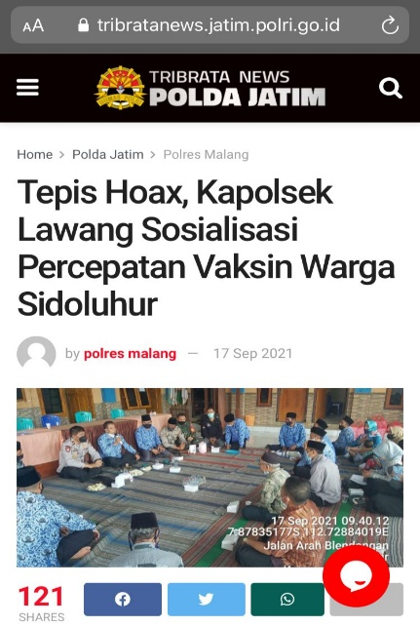
Gambar 4.1

Pada gambar 4,1 ditunjukkan Polda memiliki satuan satuan yang ada di daerah masing-masing, yaitu Polres dan Polsek yang dimana gambar tersebut menjelaskan bahwa Kapolsek Lawang melakukan sosialisasi kepada warga luhur sebagai percepatan vaksinasi dan tepis hoax yang dimana bertujuan lapisan masyarakat dari desa juga mendapatkan informasi agar terhindar dari hoax dan mendapatkan vaksinasi

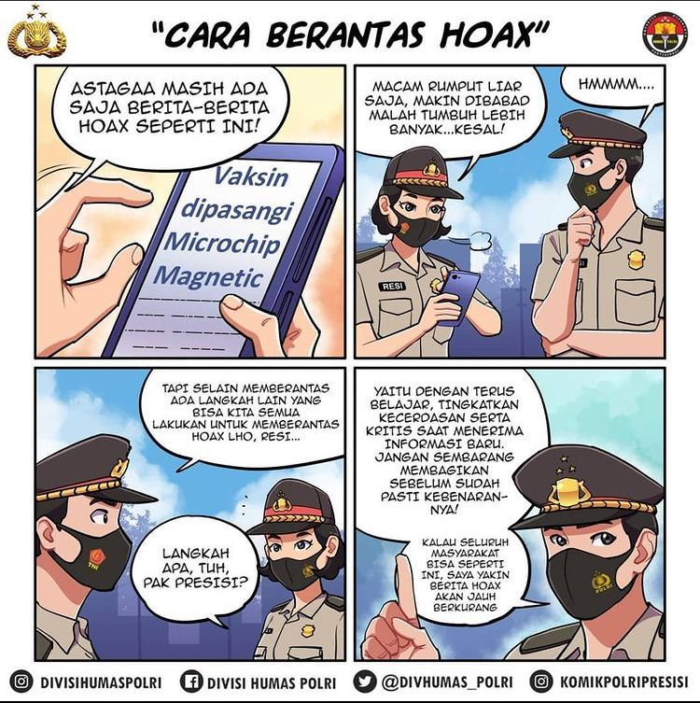
Gambar 4.2
Komik Polri “Cara Berantas Hoax”

Seperti pernyataan dan foto diatas bisa dijelaskan bahwa Bidhumas Polda Jatim memiliki berbagai cara dalam melakukan penyampaian sebuah informasi tentang hoax, seperti membuat konten meme-meme, video pendek dan foto karikatur yang bertujuan memudahkan masyarakat dalam memahami sebuah konten dan isi informasi dan menggunakan Bahasa yang mudah dipahami oleh seluruh kalangan dan pastinya dibuat semenarik mungkin. Konten berupa meme-meme dibuat oleh Divisi Humas Polri lalu bisa di upload ulang oleh jajaran di bawah Mabes yaitu Polda, dalam hal ini yaitu Bidhumas Polda Jatim

- Alur Pencegahan Hoax
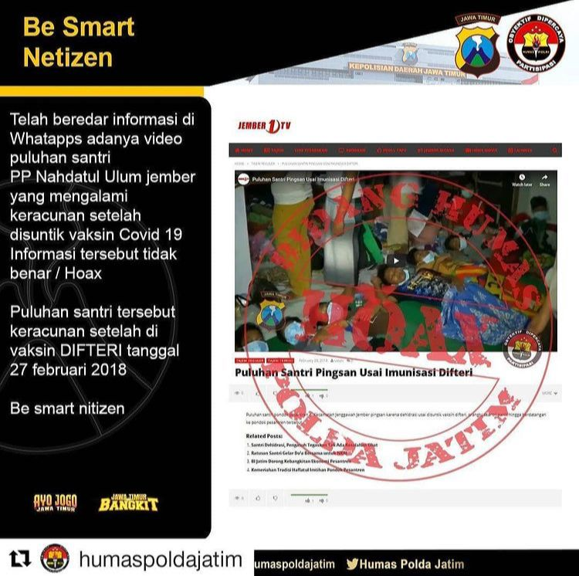

Gambar 4.3
Berita Hoax Covid-19 di Jawa Timur

Pada gambar diatas disebutkan bahwa telah terjadi adanya video puluhan santri PP Nahdatul Ulum Jember setelah di suntik Covid-19. Namun pihak Bidhumas Polda Jatim secepat mungkin menelusuri dan mengklarifikasi bahwa berita tersebut tidak benar atau hoax, yang benar berita tersebut keracunan setelah di vaksin DIFTERI pada tanggal 27 Februari 2018.

Bahwa dalam Bidhumas Polda Jatim memiliki tim yang tugasnya melakukan pencegahan informasi hoax di media sosial, dengan adanya penggunaan media sosial memudahkan Humas Polda Jatim menjadi terbantu, hal ini dikarenakan informasi yang masuk sangat cepat dan dengan terbentuknya tim ini beliau berharap bisa meningkatkan pemberian informasi kepada masyarat tentang informasi hoax. Dan masyarakat sangat antusias dengan berita yang disampaikan oleh Bidhumas Polda Jatim sebanyak 1800 an orang menyukai postingan tersebut

KESIMPULAN DAN SARAN
Informasi hoax yang beredar di media sosial saat ini yakni tidak pernah termakan oleh zaman , ditambah adanya pandemi Covid-19 ini membuat penyebaran informasi hoax dalam bidang kesehatan semakin massif, dalam hal ini yang dirasakan oleh anggota Kepolisian daerah Jawa Timur dalam mencegah informasi hoax covid-19 di Jawa Timur, Polda Jawa Timur memiliki satuan yaitu Bidhumas, dimana yang bertujuan memberikan,mengklarifikasi informasi yang sedang berkembang di masyarakat, adapun beberapa bagian yang ada di Bidhumas Polda Jatim, seperti bagian Multimedia, PID ( Pengelolaan Informasi Data) dan Penmas ( Penerangan Masyarakat).

Dalam situasi pandemi covid-19 ini masyarakat lebih cenderung menggunakan media sosial dalam melakukan berbagai aktivitas, salah satunya mencari sebuah informasi, maka dari itu media yang paling efektif untuk saat ini yakni kegiatan cyber public relations, dimana Bidhumas Polda Jatim memiliki berbagai media sosial dan rata-rata memiliki followers yang lumayan banyak, seperti Instagram @humaspoldajatim, Facebook Humas Polda Jatim, Youtube Bidhumas Poldajatim, Twitter @HumasPoldaJatim dan Website resmi www.tribratanewspoldajatim.com yang dimana didalamnya juga memiliki berbagai macam konten, salah satunya dalam pencegahan informasi hoax Covid-19 di Jawa Timur.

Pelaksanaan penggunaan media sosial dalam praktik Cyber Public Relations kepolisian daerah Jawa Timur untuk mencegah informasi hoax covid-19 di Jawa Timur berjalan dengan sangat baik meskipun menggunakan media daring dalam memberikan dan mencegah beredarnya informasi hoax ini, dan diharapkan dapat meyakinkan masyarakat bahwa Humas Polda Jatim adalah salah satu institusi yang bisa di kunjungi dalam mencari sebuah informasi hoax.

REFERENSI

Wahid, U., & Budiwinarto, A. (2020). Cyber Public Relations for Building Image Restoration of President of Indonesia Joko Widodo Based on Blasphemy Case of Jakarta Governor Candidate Basuki Tjahaja Purnama (Ahok). Environment-Behaviour Proceedings Journal, 5(SI1), 41–46. https://doi.org/10.21834/ebpj.v5isi1.2295

Aminah, S., Sipahutar, H., Tomo HS, Josep, Apriani, T., Maemunah, S., Hartopo, A., & Ismail, M. (2021). The Barriers of Policy Implementation of Handling Covid-19 Pandemic in Indonesia. European Journal of Molecular and Clinical Medicine, 8(1), 1222–1241. https://ejmcm.com/article_6798.html

Permono, P., Nurish, A., & Muta’ali, A. (2020). COVID-19: Melacak Jejak Islamic State di Indonesia dalam Jaringan Media Sosial. Masyarakat Indonesia, 46(2), 138

Akasse, C. S., Akbar, M., & Arianto, A. (2021). Analysis of the Advantages and Disadvantages of Using Social Media in Public Relations Practices to Convey Covid-19 Information in Gorontalo Province. International Journal of Entrepreneurship, Business and Creative Economy, 1(2), 21–29. https://doi.org/10.31098/ijebce.v1i2.590

Jim Macnamara. (2010). Public relations and the social: How practitioners are using, or abusing, social media. Asia Pacific Public Relations Journal, 11(1), 21–39.

Gusri, L., Arif, E., & Dewi, R. S. (2020). Cyber Public Relations Readiness of Private Universities In West Sumatera to Welcome the Industrial Era 4.0. 510(Icosaps), 247–252. https://doi.org/10.2991/assehr.k.201219.037

Oliver, J. (2016). Penggunaan Media Sosial a. Journal of Chemical Information and Modeling, 53(9), 1689–1699.

Dwiyono, P. (2018). Representasi Maskulinitas Dalam Media Sosial (Analisis Semiotika Pada Akun Instagram @Dailymanly). Universitas Muhammadiyah Malang, 51(1), 51. http://eprints.umm.ac.id/43080/%0Ahttp://eprints.umm.ac.id/43080/3/BAB II.pdf

American Journal of Sociology. (2019). Anggraeni dan Irviani (2017, 13). Journal of Chemical Information and Modeling, 53(9), 1689–1699.

